RAPPORT DE TP : ANALYSE AVEC NMAP

INTRODUCTION
Ce rapport présente les travaux pratiques réalisés avec l’outil Nmap .L’objectif principal est de comprendre le fonctionnement d’un scan réseau, d’identifier les machines actives, les ports ouverts, les services utilisés ainsi que les systèmes d’exploitation présents sur le réseau.

1. Présentation de Nmap
Nmap (Network Mapper) est un outil open source utilisé pour l’exploration réseau et l’audit de sécurité.
Rôle de l’outil :
- Découvrir les machines actives sur un réseau.
- Identifier les ports ouverts.
- Détecter les services et leurs versions.
- Identifier le système d’exploitation.
Contexte d’utilisation :
Nmap est utilisé par les administrateurs réseau pour vérifier la sécurité d’un système, et par les experts en cybersécurité (auditeurs et pentesters) pour détecter les vulnérabilités potentielles.

2. Analyse des commandes utilisées

2.1 Commande : nmap -sn 192.168.56.0/24
Option -sn : désactive le scan de ports et permet uniquement la découverte des hôtes actifs.
Pourquoi l’utiliser : pour identifier les machines présentes sur le réseau avant toute analyse.
Résultat obtenu :
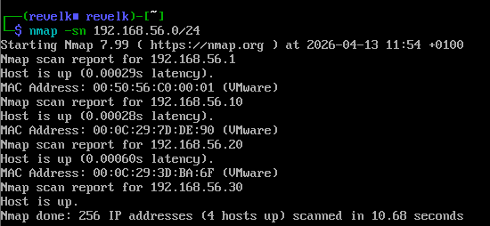
Comparaison : Cette commande donne uniquement les machines actives sans détails sur les ports.

2.2 Commande : nmap -sS 192.168.56.10

Option -sS : scan SYN (semi-ouvert), rapide et discret.
Pourquoi l’utiliser : pour identifier les ports ouverts.
Résultat obtenu :
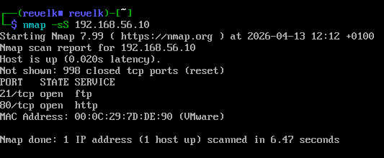

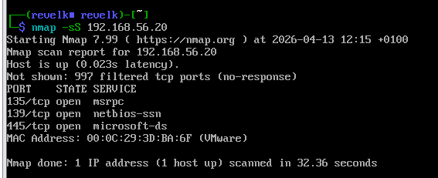
Comparaison : Contrairement à -sn, cette commande affiche les ports ouverts.

2.3 Commande : nmap -sV 192.168.56.10
Option -sV : détecte la version des services.
Pourquoi l’utiliser : pour identifier les versions et rechercher d’éventuelles vulnérabilités (CVE).
Résultat obtenu :
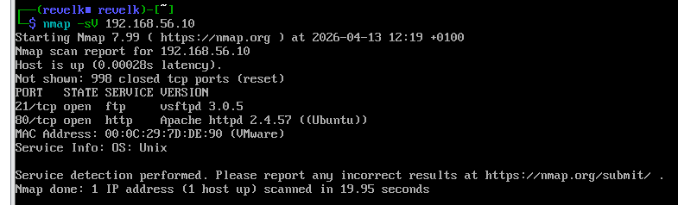
Comparaison : Plus détaillé que -sS car il précise les versions des services.

2.4 Commande : sudo nmap -O 192.168.56.10
Option -O : permet la détection du système d’exploitation (nécessite privilèges administrateur).
Pourquoi l’utiliser : pour identifier le type de machine (Linux / Windows).
Résultat obtenu :
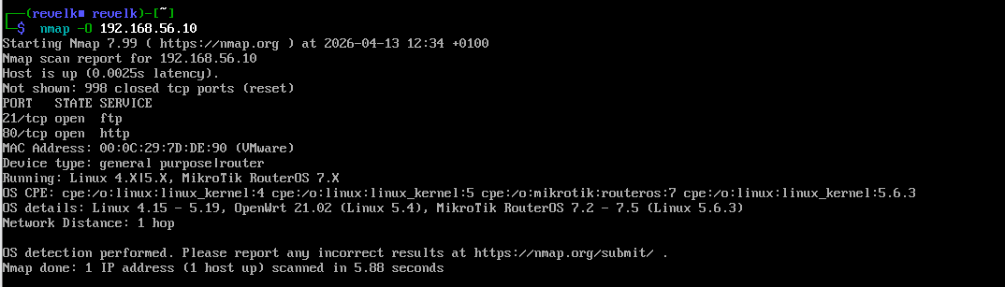

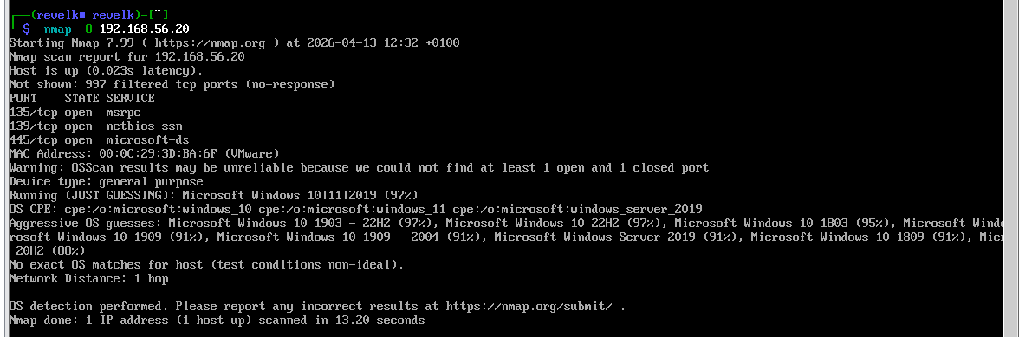

2.5 Commande : nmap -A 192.168.56.10
Option -A : scan avancé combinant détection OS, versions, scripts et traceroute.
Pourquoi l’utiliser : obtenir un maximum d’informations en une seule commande.
Résultat obtenu :
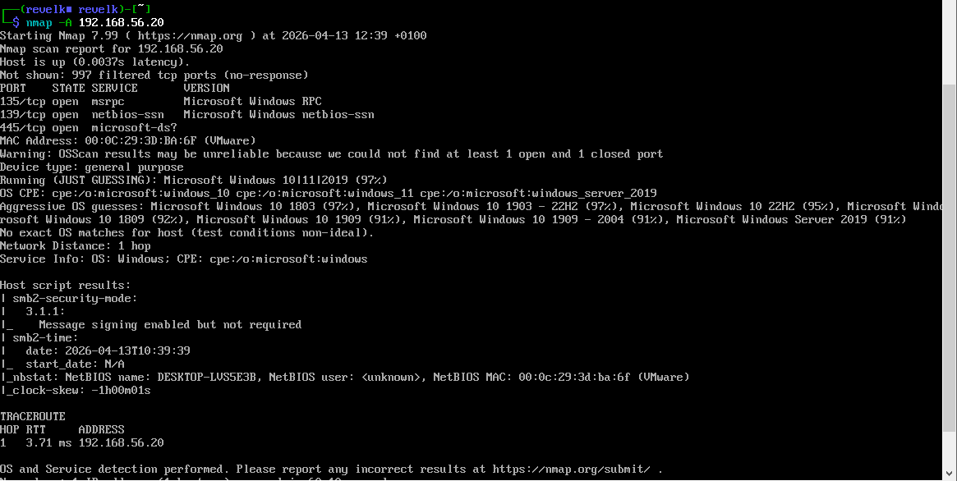
Comparaison : Scan complet mais plus bruyant et facilement détectable.

3. Résultats obtenus
Machines détectées :
- Machine Ubuntu
- Machine Windows
Ports ouverts:
- 21 (ftp)
- 80 (HTTP)
- 139(NetBIOS)
-445(SMB)
-135(RPC)
Services identifiés :
- Apache (version 2.4.57)
-ftp (version Vsftpd 3.0.5)

4. Analyse de sécurité
Services dangereux :
Certains services comme SSH, HTTP ou SMB peuvent être dangereux s’ils ne sont pas correctement configurés ou mis à jour.
Ports à fermer :
Les ports inutiles ou non utilisés devraient être fermés afin de réduire la surface d’attaque.
Risques pour une entreprise :
Exploitation de vulnérabilités connues, accès non autorisé, vol de données, compromission du réseau interne.

5. Utilisation avancée de Nmap (Recherche personnelle)
Option -p- : scan de tous les ports (1-65535).
Exemple : nmap -p- 192.168.56.10
Cas d’usage : recherche exhaustive des services cachés.
Option --script vuln : exécute les scripts de détection de vulnérabilités.
Exemple : nmap --script vuln 192.168.56.10
Cas d’usage : identifier automatiquement les vulnérabilités connues.
Option -T4 : augmente la vitesse du scan.
Exemple : nmap -T4 192.168.56.10
Cas d’usage : scan plus rapide dans un environnement de test.

CONCLUSION
Ce TP a permis de comprendre le fonctionnement de Nmap et l’importance de l’analyse réseau en cybersécurité. Il montre que chaque information obtenue (ports, services, OS) peut représenter un risque si elle n’est pas maîtrisée. Un administrateur doit donc surveiller, configurer et sécuriser les services exposés sur son réseau.

